***Diseño de Software e***

***Integración de Sistemas***

**INTEGRACIÓN DE SISTEMAS EMPRESARIALES**

**AVANZADO**

**LABORATORIO N° 01**

**Instalación de ODOO**

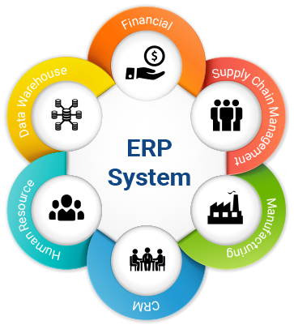

|  |  |  |  |  |  |  |  |
| --- | --- | --- | --- | --- | --- | --- | --- |
| ***Alumno(s):*** | ***Jhonatan Antony Diaz Flores*** |  | |  |  | ***Nota*** |  |
| ***Grupo:*** | ***b*** |  |  |  | ***Ciclo: VI*** |  |  |
| ***Criterio de Evaluación*** | | ***Excelente (4pts)*** | | ***Bueno***  ***(3pts)*** | ***Requiere mejora***  ***(2pts)*** | ***No acept.***  ***(0pts)*** | ***Puntaje Logrado*** |
| Identifica los requisitos para la instalación de  ODOO | |  | |  |  |  |  |
| Instala el software ERP ODOO en un servidor Windows Server 2012 | |  | |  |  |  |  |
| Instala el software ERP ODOO en un servidor Linux Ubuntu | |  | |  |  |  |  |
| Verifica el funcionamiento correcto del software ERP ODOO | |  | |  |  |  |  |
| Es puntual y redacta el informe adecuadamente | |  | |  |  |  |  |

**Laboratorio 01: Instalación de ODOO**

**Objetivos:**

Al finalizar el laboratorio el estudiante será capaz de:

* Identificar los requisitos en un servidor Windows/Linux para instalar el software ERP ODOO
* Instalar el software ERP ODDO en un servidor Windows 2012
* Instalar el software ERP ODDO en un servidor Linux Ubuntu Server

**Seguridad:**

* Ubicar maletines y/o mochilas en el gabinete del aula de Laboratorio.
* No ingresar con líquidos, ni comida al aula de Laboratorio.
* Al culminar la sesión de laboratorio apagar correctamente la computadora y la pantalla, y ordenar las sillas utilizadas.

**Equipos y Materiales:**

* Una computadora con:
* Windows 7 o superior
* Conexión a la red del laboratorio
* Software de virtualización (Opcional)
* Instalador del software ODOO

* Máquinas virtuales:
* Windows Server 2012 – Plantilla (Opcional)
* Ubuntu Server V17 – Plantilla (Opcional)

**Procedimiento:**

**Lab Setup**

1. **Creación del equipo virtual** 
   1. Encender el equipo
   2. Abrir el software VMWare Workstation.
   3. Abrir la plantilla **Windows Server 2012– Plantilla**
   4. Crear un clon de la máquina virtual anterior con el nombre: **ODOO** en la carpeta: **E:\C15-ISEA\ODOO**
   5. Verifique que el clon tenga 4 GB de memoria RAM y adaptador de Red en modo NAT 1.6. Iniciar el clon anterior.
      1. Usuario: **Administrador**
      2. Clave: **DSISTecsup2**
   6. Asegúrese de tener instalado y actualizado el software **VMWare Tools** y **Chrome**
   7. Asigne como nombre al equipo **ODOO-SERVER**
   8. Asigne el servidor como miembro del grupo de trabajo: **C15-ISEA-ERP**
2. **Instalación del software ERP – ODOO en Windows** 
   1. Copie el archivo de instalación del software ODOO al escritorio del equipo virtual **odoo_11.0.latest.exe**
   2. Inicie el proceso de instalación (Doble clic al archivo anterior)

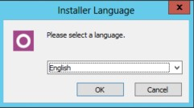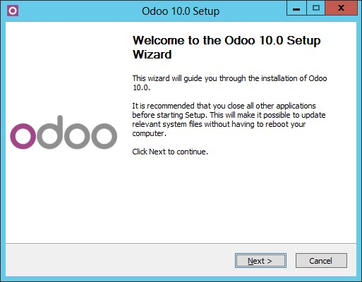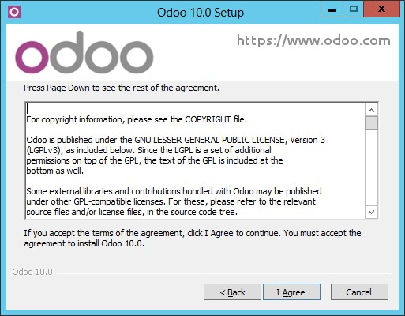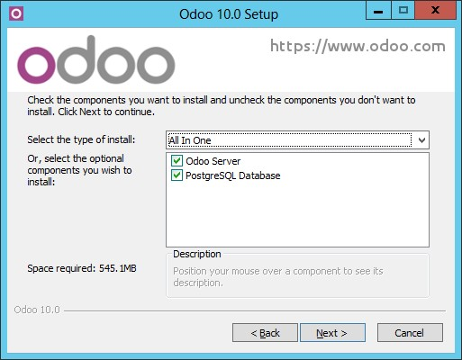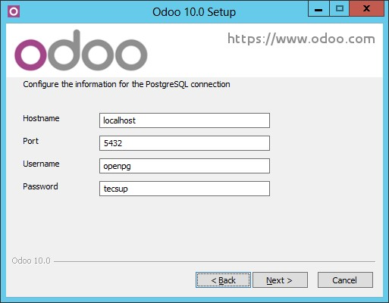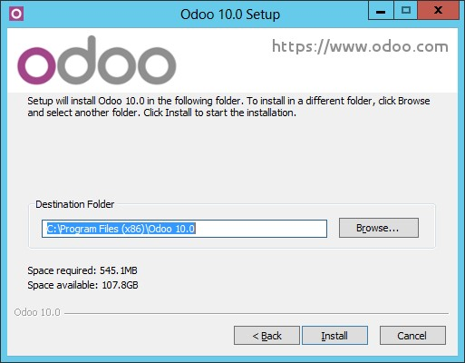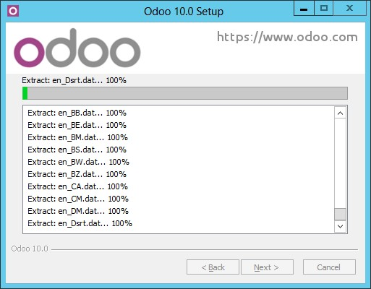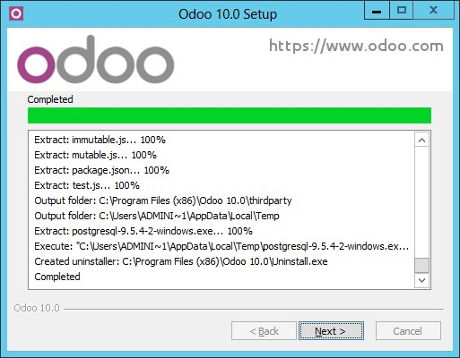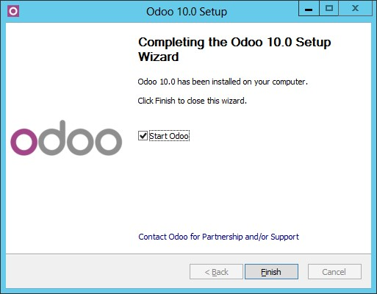

* 1. Complete los datos del formulario. Clic en “**Create database**”

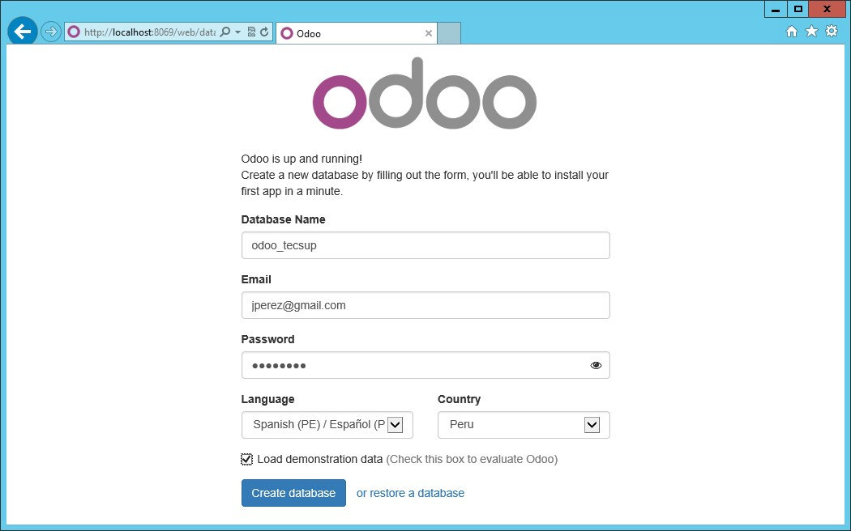

* 1. Desde el navegador **Google** **Chrome** acceder al URL: [**http://localhost:8069/web.**](http://localhost:8069/web)

Identifíquese con los datos que utilizó en el paso anterior

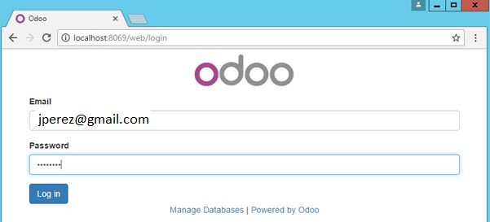

* 1. Verifique que tenga acceso al portal de **ODOO**. Clic en **Apps** para visualizar las aplicaciones que se tienen disponibles en **ODOO**

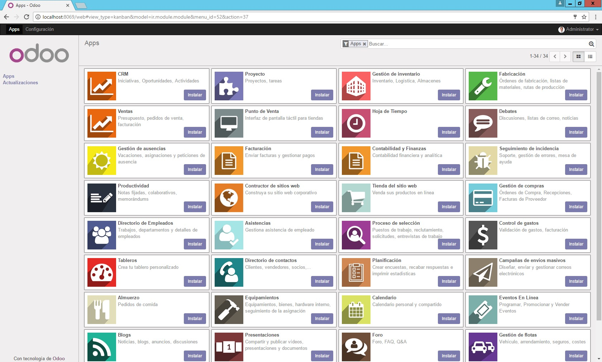

* 1. Instale el programa **PgAdmin** en el Servidor. Ingrese a la herramienta y conéctese a la base de datos **PosgreSQL**:

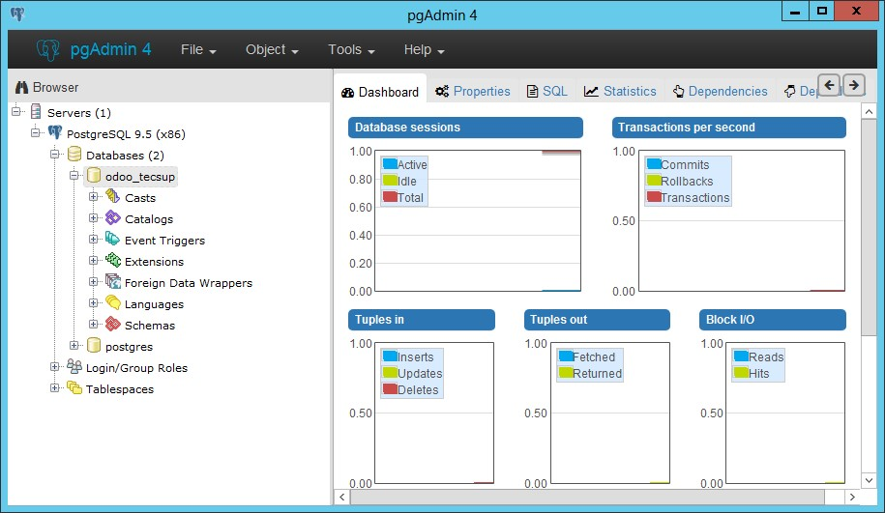

1. **Instalación del software ERP – ODOO en Linux Ubuntu** 
   1. Inicie el equipo virtual **Ubuntu Server – Plantilla**
   2. Inicie sesión con la cuenta de usuario: **ubuntu**, clave: **tecsup** 3.3. Actualizar el sistema de Ubuntu:

**$ sudo apt-get update $ sudo apt-get upgrade**

* 1. Accederemos como el usuario root para ejecutar el servidor ODOO

**$ sudo su**

* 1. Instalar ODOO Server añadiendo su repostorio

**$ wget -O - https://nightly.odoo.com/odoo.key | apt-key add**

**$ echo "deb http://nightly.odoo.com/11.0/nightly/deb/ ./" >>**

**/etc/apt/sources.list.d/odoo.list**

**$ apt-get update && apt-get install odoo**

* 1. Comprobar la instalación

**$ service odoo start $ service odoo status**

* 1. Adicionar interfaz gráfica:

**$ sudo apt-get install --no-install-recommends ubuntu-desktop**

**$ startx**

* 1. Abrir ventana terminal de comandos:

(**CTRL + ALT + T**).

Clic derecho en el icono de **xterm**  **Lock to Launcher**

* 1. Instalar Google Chrome

**$ sudo wget** [**https://dl.google.com/linux/direct/google-chromestable_current_amd64.deb**](https://dl.google.com/linux/direct/google-chrome-stable_current_amd64.deb)

**$ sudo dpkg –i google-chrome-stable_current_amd64.deb**

**(Si fuese necesario instalar dependencias ejecute los siguientes comandos)**

**$ sudo apt-get –f install**

**$ sudo dpkg –i google-chrome-stable_current_amd64.deb**

* 1. Iniciar Google Chrome

**$ /opt/google/chrome/chrome**

* 1. Anclar Chrome en el panel Launcher. Clic derecho en Chrome  **Lock to Launcher**

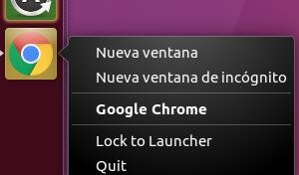

1. **Acceder al software ERP – ODOO en Linux Ubuntu** 
   1. Ingrese el siguiente url en el navegador Google chrome en Ubuntu:

**http://localhost:8069**

* 1. Crear una base de datos en ODOO

4.3.

Espere que finalice la creación de la base de datos y se muestre el portal de ODOO:

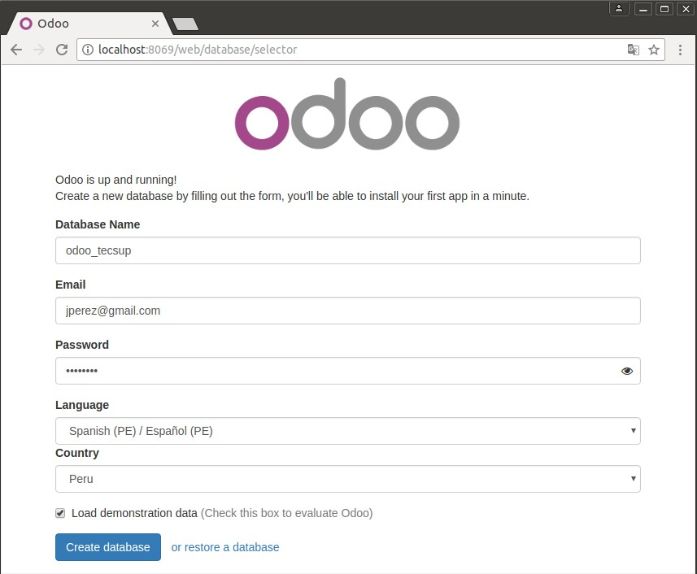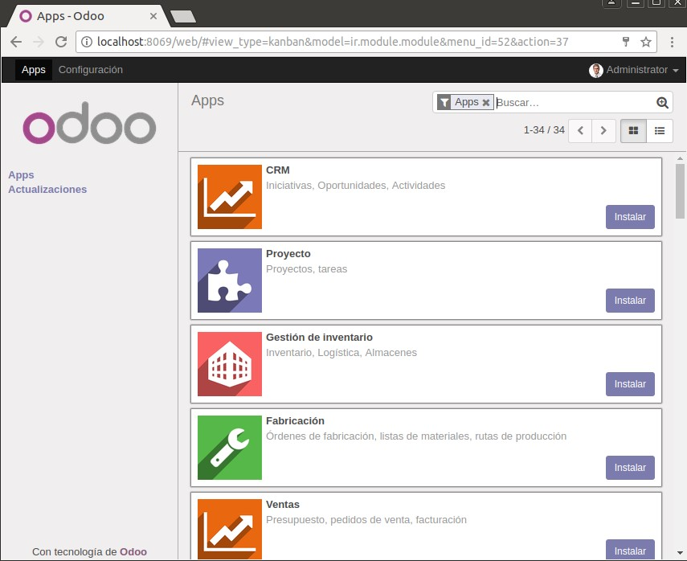

1. **Finalizar la sesión**
   1. Apagar el equipo virtual
   2. Apagar el equipo **Tarea:**

1. Complete la siguiente tabla sobre los principales módulos disponibles en **ODOO**:

|  |  |  |
| --- | --- | --- |
| **Nro** | **Nombre de Módulo** | **Descripción** |
| 1 | e-mail Marketing | Se puede construir campañas |
| 2 | Contabilidad | Gestiona facturas y gastos. Controla facturas de los proveedores y crea una clara prevención de las facturas a pagar . |
| 3 | Marketing | Organiza , Se puede añadir a la página eventos y propuestas que permita a los visitantes presentarse como oradores o proponer temas |
| 4 | eCommerce | Una moderna tienda online .Increíbles páginas de productos- Disponible a través de múltiples dispositivos móviles |
| 5 | Constructor de Sitios Web | Podemos crear su propio sitio web, añadir funciones a medida que sus negocio crezca |
| 6 | CRM | Gestione el ciclo de ventas. Realice el seguimiento de clientes potenciales, pistas y oportunidades cercanas |
| 7 | Ventas | Venda mas rápido cotizando en línea y exhiba profesionalmente sus productos y servicios. Envié presupuestos claros y completos a sus clientes prospectivos |
| 8 | Punto de venta | Compatible con cualquier hardware. Funciona tanto en línea como sin conexión |

1. Complete la siguiente tabla sobre los principales productos **ERP** disponibles en la actualidad:

|  |  |  |  |
| --- | --- | --- | --- |
| **Nro** | **Software ERP** | **Proveedor** | **Descripción** |
|  | SAP all in One |  | Tiene la capacidad de integración con el resto de modulos que permiten una gestión integral y detallada de la finanzas, la distribución, recursos humanos, compras y ventas principalmente |
|  | Oracle EBS |  | ERP, CRM y SCM es una misma aplicación, lo cual facilita las complejas tareas de grndes corporaciones y multinacionales con actividad solapada en diferentes paises |
|  | Microsoft Dynamics NAV |  | Entre los principales valores de Microsoft Dynamics NAV podemos mencionar la experiencia de usuario, la garantía de desarrollo a futuro y la extensa red de partners que ayuda a encontrar el más adecuado (o cambiarlo sin problema alguno si la relación no cuaja). |

**Observaciones y Conclusiones:**

Indicar las conclusiones que llegó después de los temas tratados de manera práctica en este laboratorio.

|  |
| --- |
| El ERP ODOO es un sistema de información libre y de código abierto por l que cualquier empresa consultora es capaz de realizar instalaciones  ODOO nos ayuda a la reducción de tiempos de a gestión de la información de la empresa  ODOO nos ayuda a eliminar el uso de hojas de cálculo y base de datos independientes que pueden conducir a errores y perdidas de información  El ERP ODOO mejora la comunicación entre el personal de una empresa, se evita de errores de comunicación, exceso de email, reuniones innecesarias y se evita la comunicación en papel  ESTA ERP es un sistema que facilita la mejora continua de la organizaciones |

***Pág.***